**PROPOSAL**

Tentang

**PROJECT APLIKASI JADWAL SHOLAT 5 WAKTU**



**Disusun Oleh:**

**Kelompok 3**

**FIRDAUS 19100062**

**WAHYUNI 19100076**

**DIKKY RP 19100061**

**Dosen pembimbing:**

**Herisvan Hendra**

**PROGRAM STUDI PENDIDIKAN INFORMATIKA**

**SEKOLAH TINGGI KEGURUAN DAN ILMU PENDIDIKAN (STKIP) PGRI SUMATERA BARAT**

**PADANG**

**2021**

# **KATA PENGANTAR**

Puji syukur Kami ucapkan atas ke Hadirat Tuhan Yang Maha Kuasa, atas anugerah-Nya sehingga kami dapat menyelesaikan penulisan proposal tentang “Project aplikasi jadwa sholat 5 waktu”.

Adapun maksud dan tujuan dari penyusunan proposal ini selain untuk menyelesaikan tugas yang diberikan oleh Dosen pengajar, juga untuk lebih memperluas pengetahuan para mahasiswa khususnya bagi penulis.

Penulis telah berusaha untuk dapat menyusun proposal ini dengan baik, namun penulis pun menyadari bahwa penulis memiliki keterbatasan sebagai manusia biasa. Oleh karena itu, jika ada kesalahan-kesalahan baik dari segi teknik penulisan, maupun dari isi, maka penulis memohon maaf dan kritik. Serta saran dari dosen pengajar bahkan semua pembaca  sangat diharapkan oleh penulis untuk dapat menyempurnakan proposal ini terlebih juga dalam pengetahuan kita bersama. Harapan proposal ini dapat bermanfaat bagi kita sekalian.

Padang, 23 Juni 2021

Penulis

**PENDAHULUAN**

Perancangan merupakan suatu hal yang sangat penting dalam pembuatan basis data. Permasalahan yang dihadapi pada waktu perancangan yaitu bagaimana basis data yang akan dibangun ini dapat memenuhi kebutuhan saat ini dan masa yang akan datang. Untuk itu diperlukan perancangan basis data baik secara fisik maupun secara konseptualnya. Perancangan konseptual akan menunjukkan entity dan relasinya berdasarkan proses yang diiginkan oleh organsisasinya. Untuk menentukan entity dan relasinya perlu dilakukan analisis data tentang informasi yang ada dalam spesifikasi dimasa yang akan datang.

Suatu basis data dibangun berdasarkan kebutuhan informasi dalam suatu organisasi, oleh sebab itu pada umumnya perancangan basis data dimulai dari pengamatan kebutuhan informasi. Proses perancangan basis data , dibagi menjadi 3 tahapan yaitu :

1. Perancangan basis data secara konseptual, tahapan ini merupakan upaya untuk membuat model yang masih bersifat konsep.
2. Perancangan basis data secara logis, merupakan tahapan untuk memetakan model konseptual kemodel basis data yang akan dipakai (modal relasional, hirarkis, atau jaringan). Perancangan ini tidak bergantung pada DBMS yang akan dipakai, itulah sebabnya perancangan basis data secara logis terkadang disebut pemetaan model data.
3. Perancangan basis data secara fisis, merupakan tahapan untuk menuangkan perancangan basis data yang bersifat logis menjadi basis data fisis yang tersimpan pada media penyimpanan eksternal (yang spesifik terhadap DBMS yang dipakai ).

**KONSEP NORMALISASI**

1. Definisi Normalisasi

Normalisasi diartikan sebagai suatu teknik yang menstrukturkan/ mendekomposisi/ memecah data dalam cara–cara tertentu untuk mencegah timbulnya permasalahan pengolahan data dalam basis data. Permasalahan yang dimaksud adalah berkaitan dengan penyimpangan–penyimpangan (anomalies) yang terjadi akibat adanya kerangkapan data dalam relasi dan inefisiensi pengolahan.

Proses normalisasi akan menghasilkan relasi yang optimal, yaitu :

1. Memiliki struktur record yang mudah untuk dimengerti.
2. Memiliki struktur record yang sederhana dalam pemeliharaan.
3. Memiliki struktur record yang mudah untuk ditampilkan kembali untuk memenuhi kebutuhan pemakai.
4. Minimalisasi kerangkapan data guna meningkatkan kinerja sistem.

Dalam pendekatan normalisasi, perancangan basis data bertitik tolak dari situasi nyata. Ia telah memiliki item–item data yang siap ditempatkan dalam baris dan kolom pada tabel–tabel relasional. Demikian juga dengan sejumlah aturan tentang keterhubungan antara item–item data tersebut. Sementara pendekatan model data ER lebih tepat dilakukan jika yang diketahui baru prinsip sistem secara keseluruhan.

Cukup sering pendekatan ini dilakukan bersama–sama, berganti–ganti. Dari fakta yang telah kita miliki, kita lakukan normalisasi. Untuk kepentingan evaluasi dan dokumentasi, hasil normalisasi itu kita wujudkan dalam sebuah model data. Model data yang sudah jadi tersebut bisa saja dimodifikasi dengan pertimbangan tertentu. Hasil modifikasinya kemudian kita implementasikan dalam bentuk sejumlah struktur tabel dalam sebuah basis data. Struktur ini dapat kita uji kembali dengan menerapkan aturan–aturan normalisasi, hingga akhirnya kita peroleh sebuah struktur basis data yang benar–benar efektif dan efisien.

1. Tujuan Normalisasi Database

Tujuan normalisasi database adalah untuk menghilangkan dan mengurangi redudansi data dan tujuan yang kedua adalah memastikan dependensi data (Data berada pada tabel yang tepat).

1. Untuk menghilangkan kerangkapan data
2. Untuk mengurangi kompleksitas
3. Untuk mempermudah pemodifikasian data

“Anomali adalah proses pada basis data yang memberikan efek samping yang tidak diharapkan ( misalnya menyebabkan ketidakonsistenan data atau membuat suatu data menjadi hilang ketika data dihapus)”. Jika data dalam database tersebut belum di normalisasi maka akan terjadi 3 kemungkinan yang akan merugikan sistem secara keseluruhan. 3 kemungkinan tersebut ialah :

1. INSERT Anomali : Situasi dimana tidak memungkinkan memasukkan beberapa jenis data secara langsung di database.
2. DELETE Anomali: Penghapusan data yang tidak sesuai dengan yang diharapkan, artinya data yang harusnya tidak terhapus mungkin ikut terhapus.
3. UPDATE Anomali: Situasi dimana nilai yang diubah menyebabkan inkonsistensi database, dalam artian data yang diubah tidak sesuai dengan yang diperintahkan atau yang diinginkan.
4. Tahapan Normalisasi Database

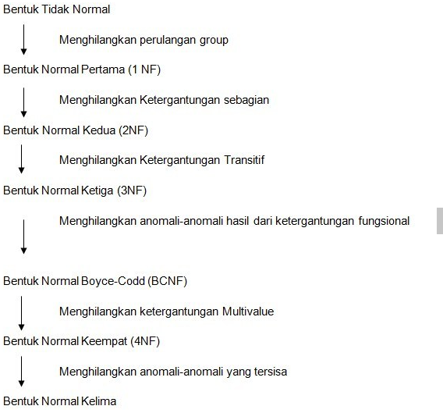

1. **PEMANFAATAN APLIKASI**

Aplikasi ini dibuat untuk mempermudah penggunanya mengetahui waktu dan tempat sholat.aplikasi penunjuk arah dan jadwa sholat di berbagai tempat sesuia wilayah uang kita datangi.

# **PENERAPAN BENTUK NORMALISASI**

Proses penerapan normalisasi dalam basis data dapat dimulai dari dokumen dasar yang dipakai dalam sistem sesungguhnya. Kadang-kadang basis data dibentuk dari sistem nyata yang mempunyai bentuk masih belum menggambarkan entitas-entitas secara baik. Sebagai contoh basis data yang dibangun dari daftar faktur pembelian sebagai berikut :

* 1. Skema database (dia diagram)

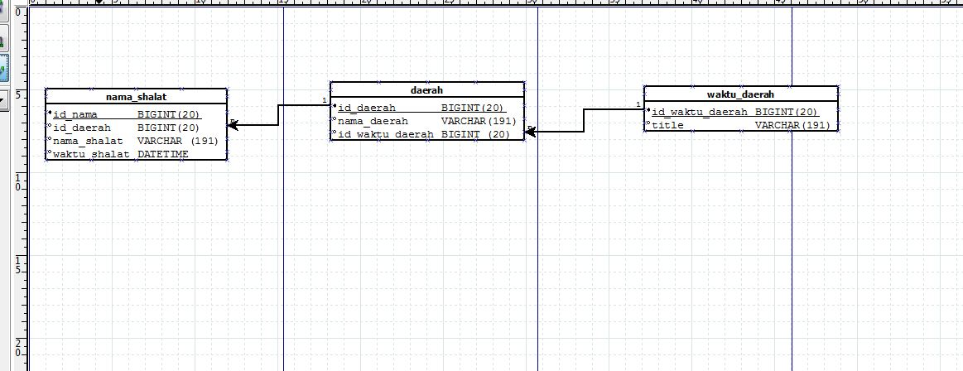

* 1. Database

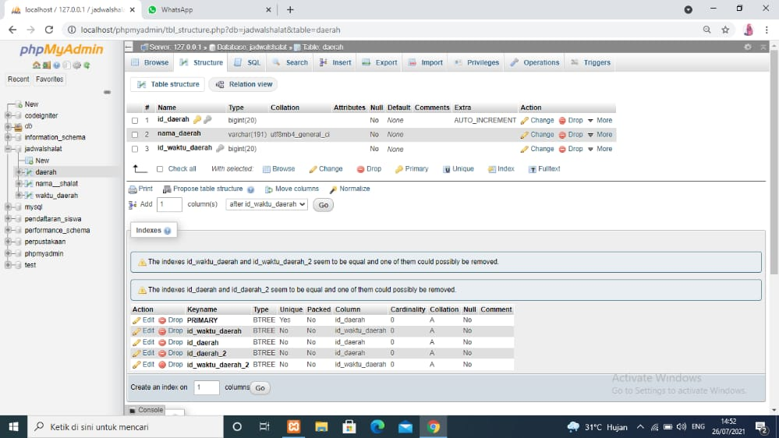

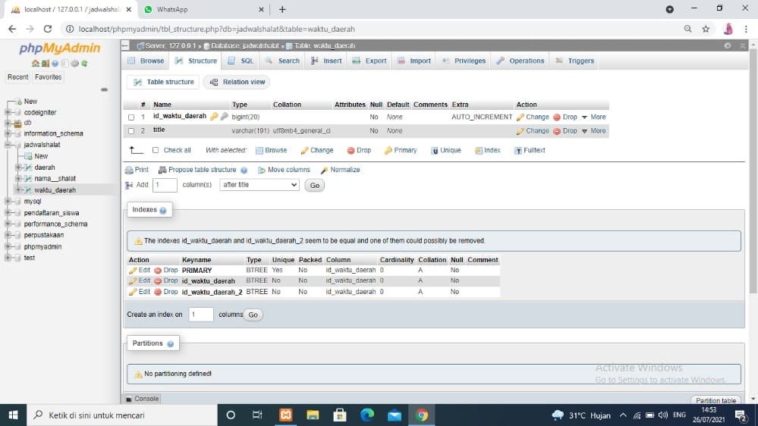

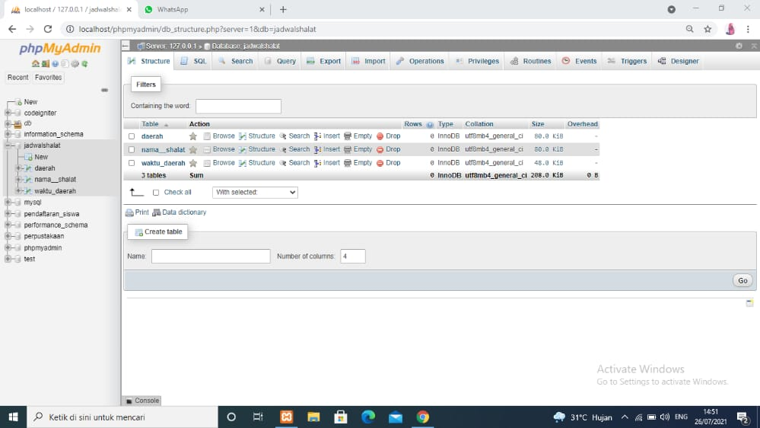

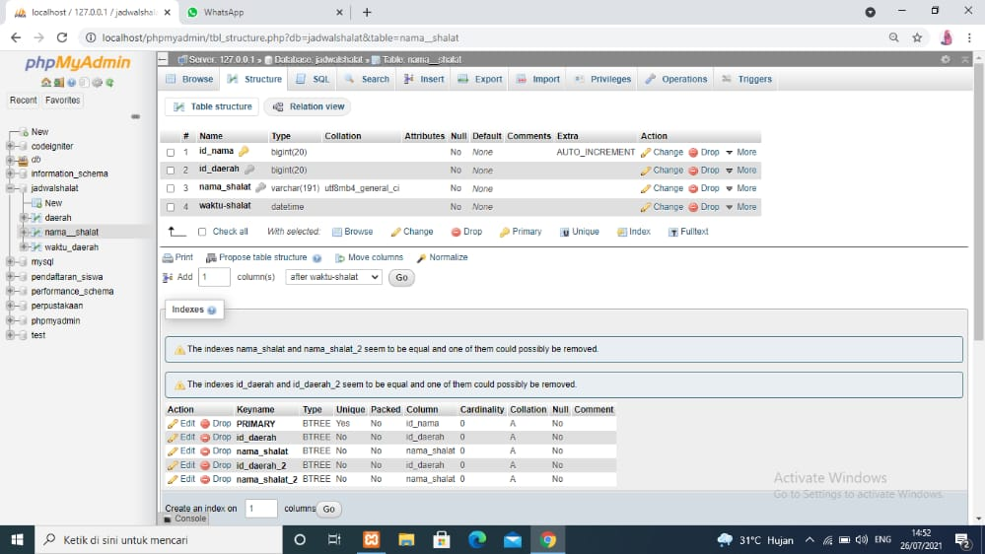

* 1. Relasi database (php my admin)

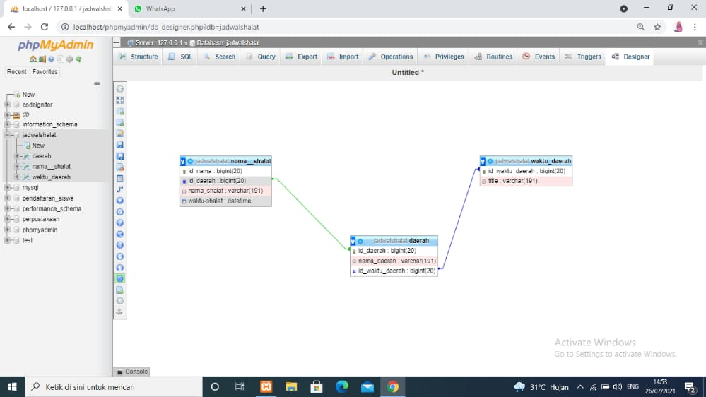

* 1. Codingan pengaktifan applikasi melalui vrtual code (api)

-codingan 1

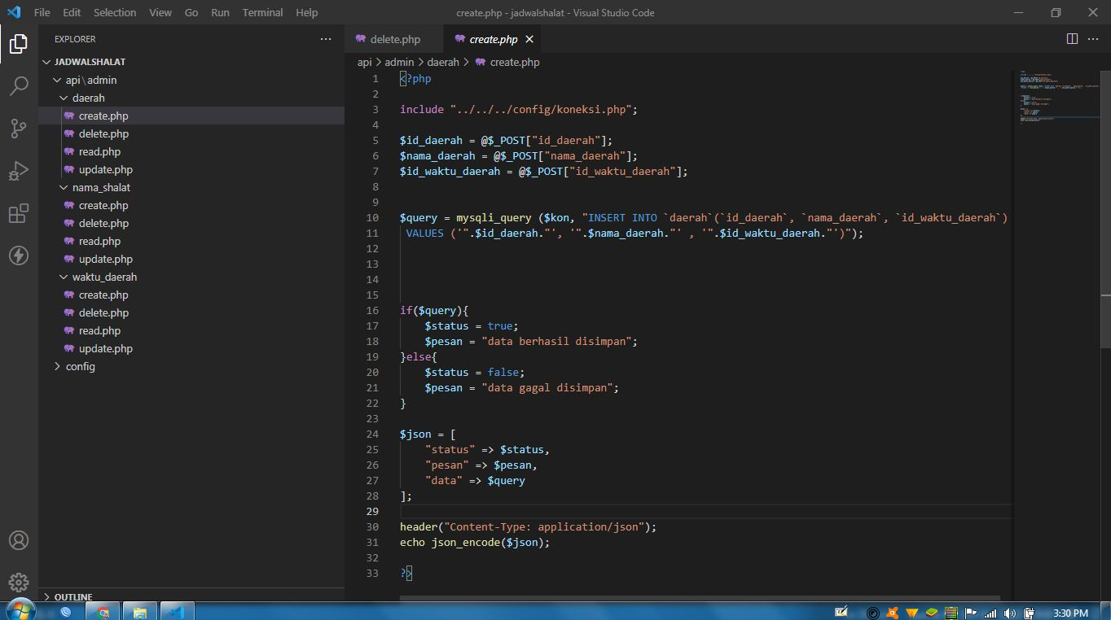

-codingan 2

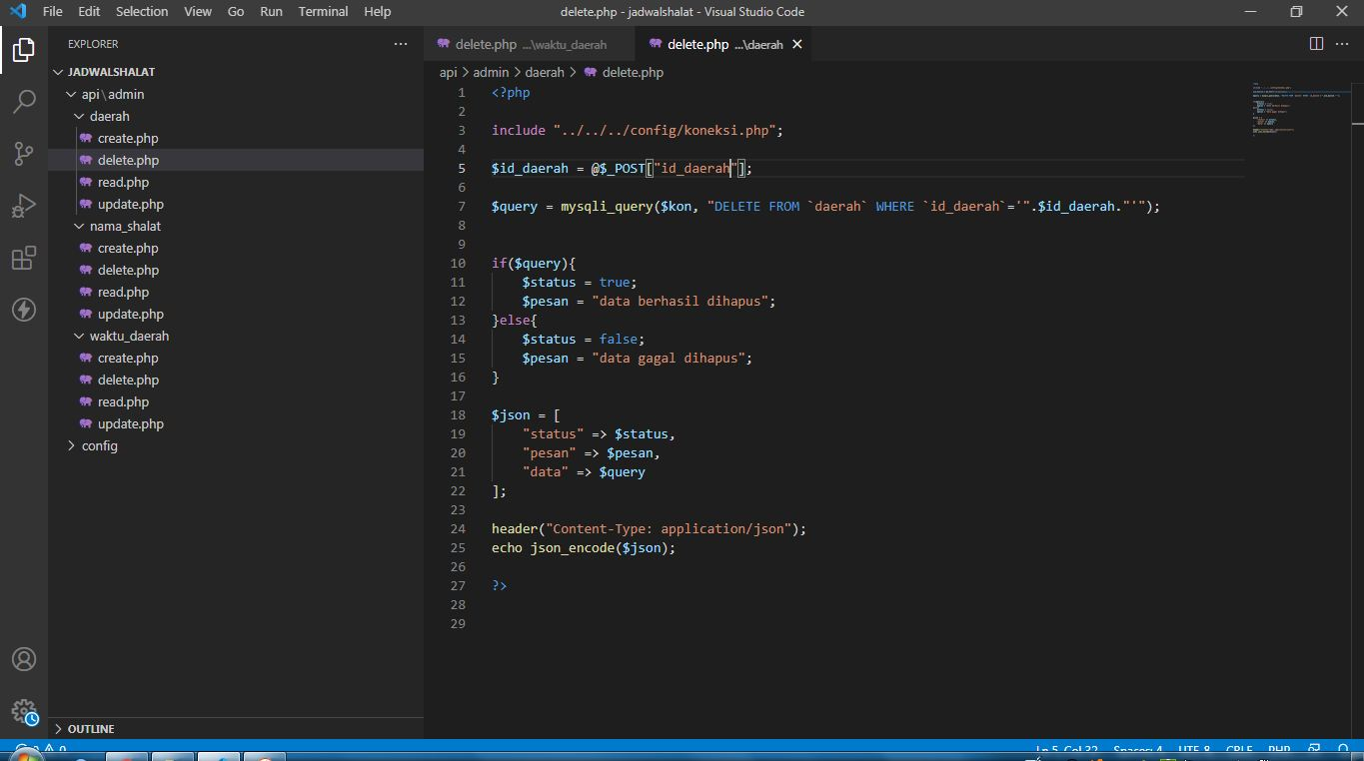

-coding 3

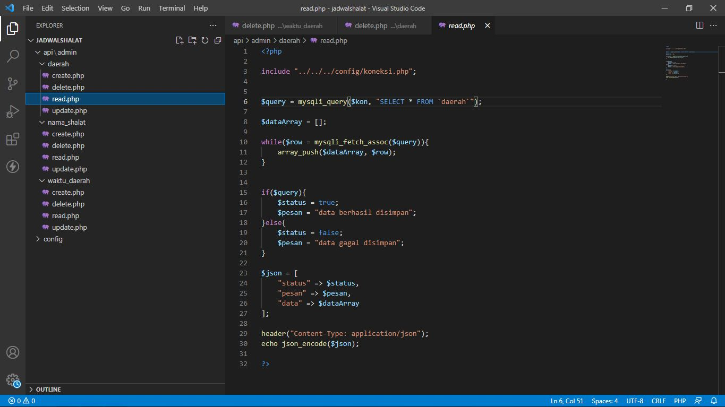

-coding 4

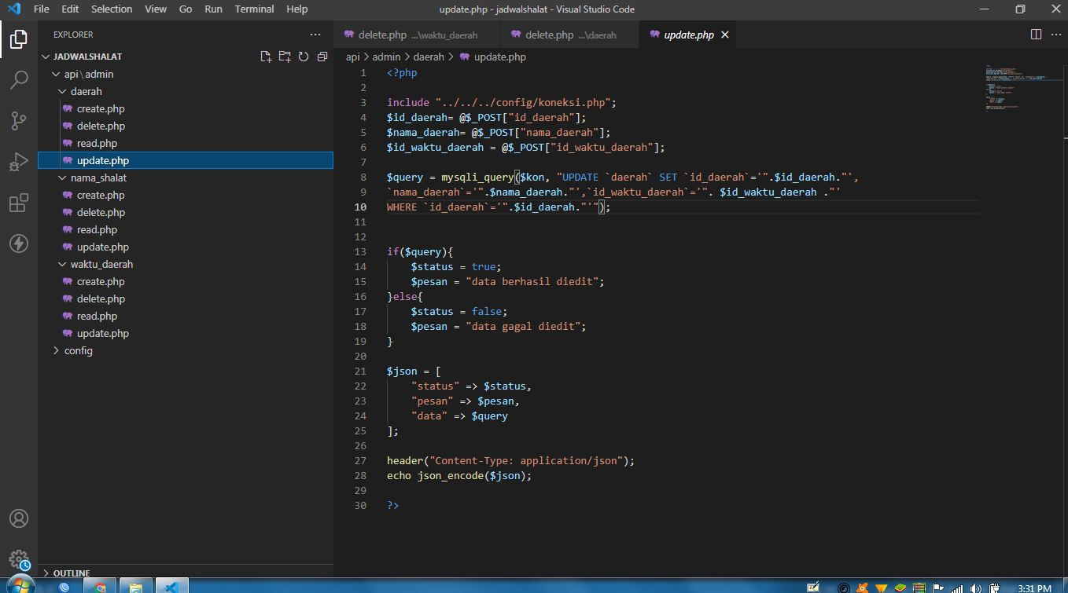

-coding 5

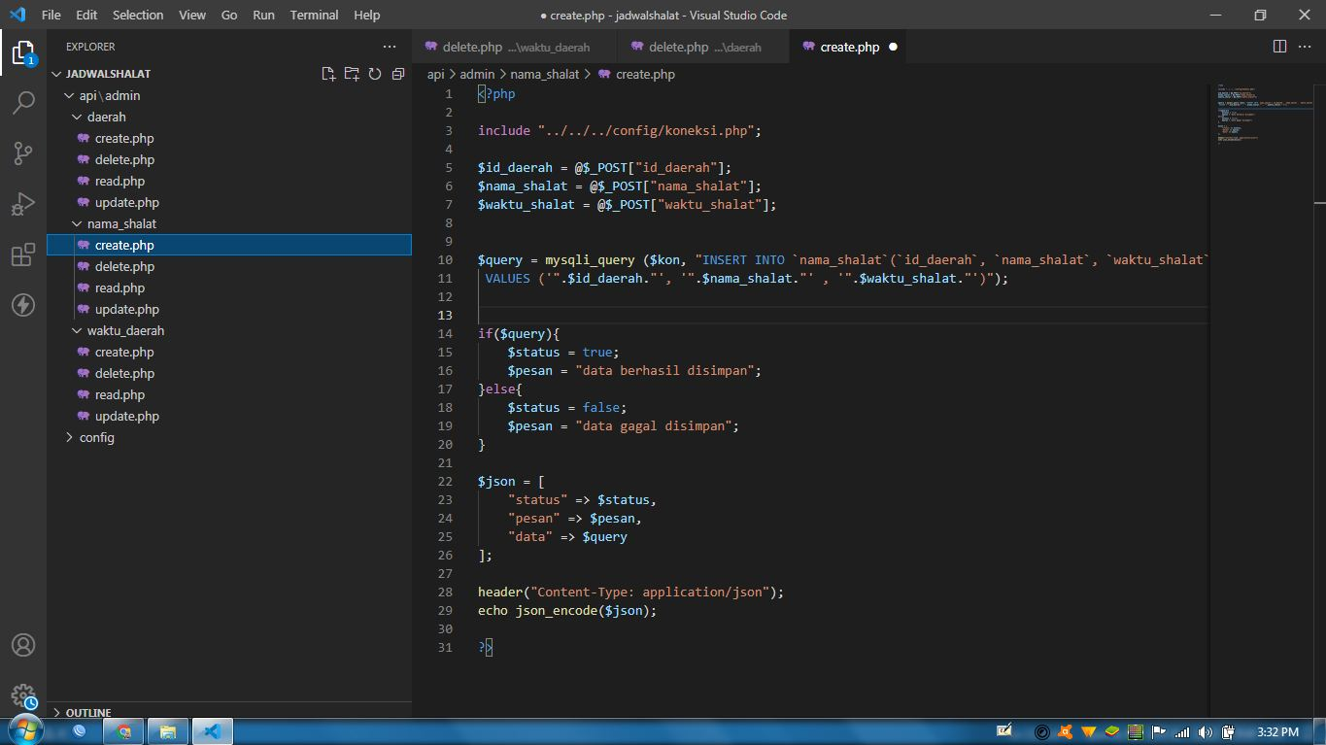

-coding 6

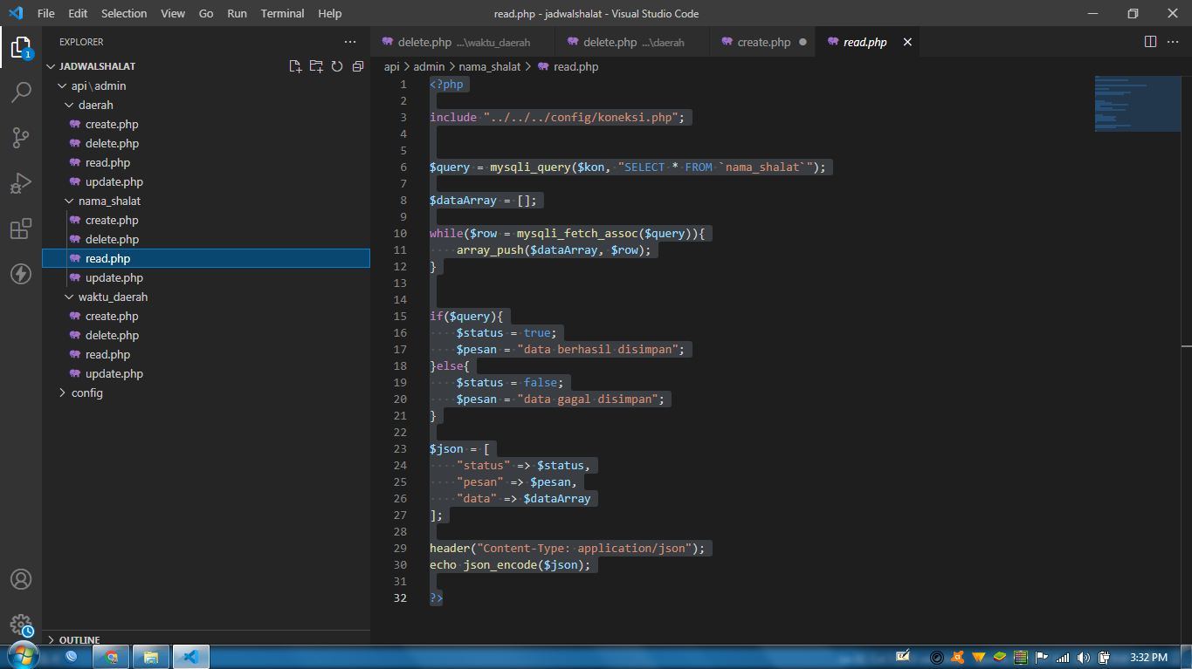

-coding 7

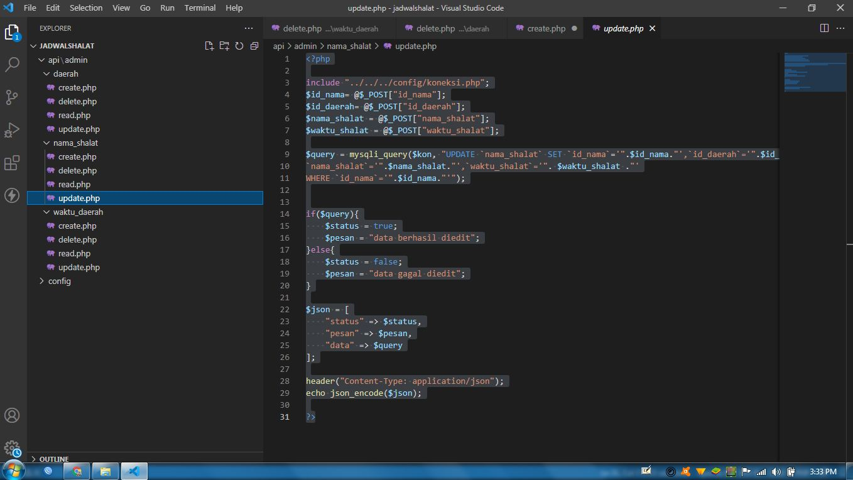

-coding 8

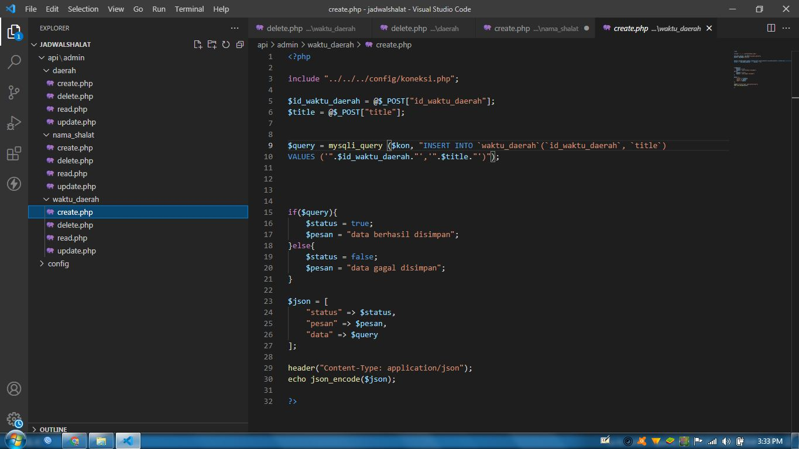

-coding 9

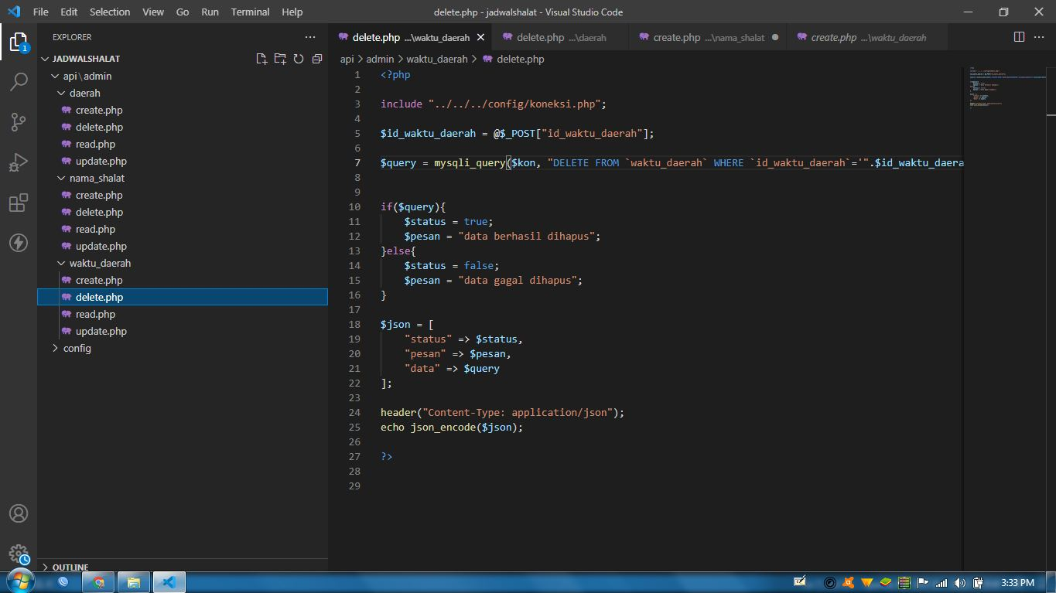

-coding 10

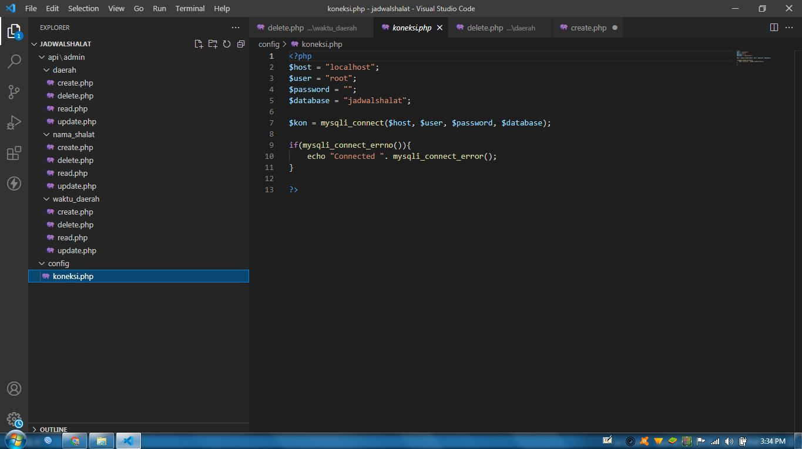

e.upload do figma

-tampil 1

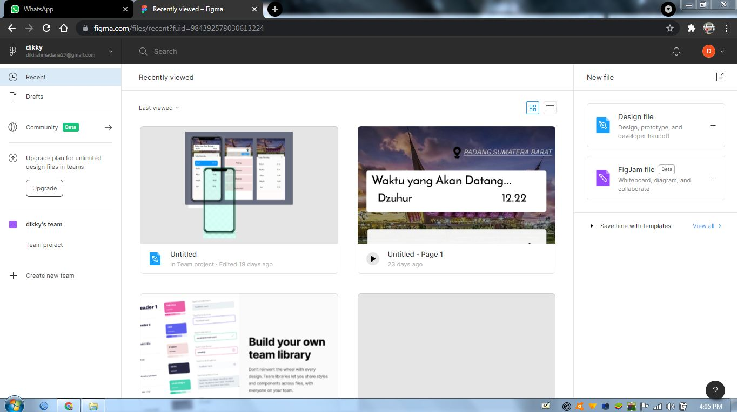

-tampilan 2

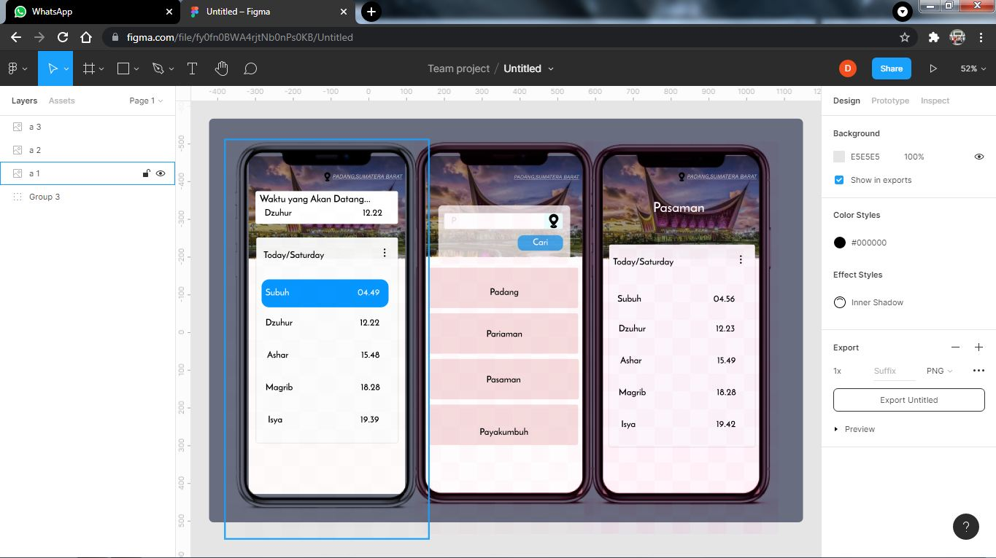

-tampilan 3



-tampilan 4

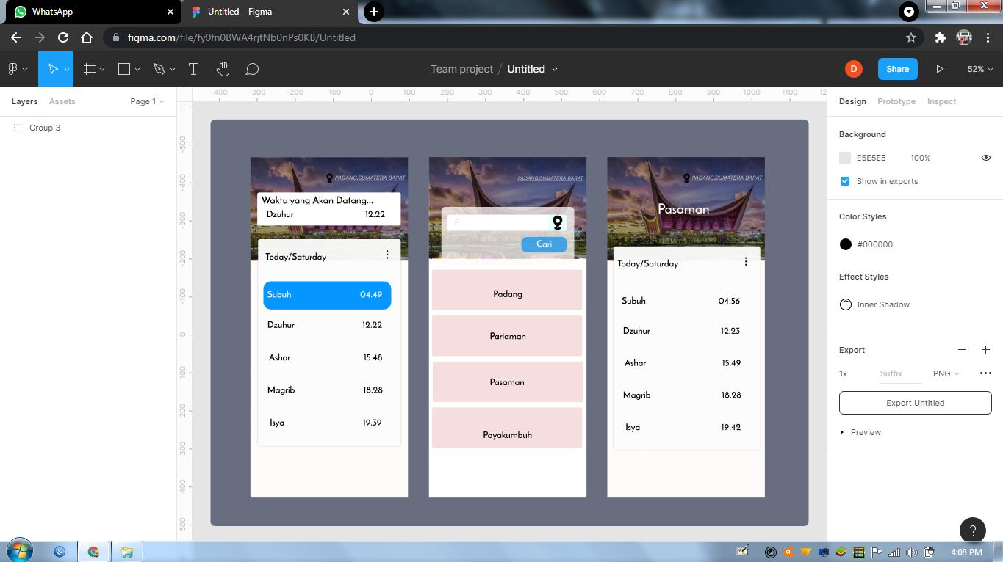

-tampilan 5

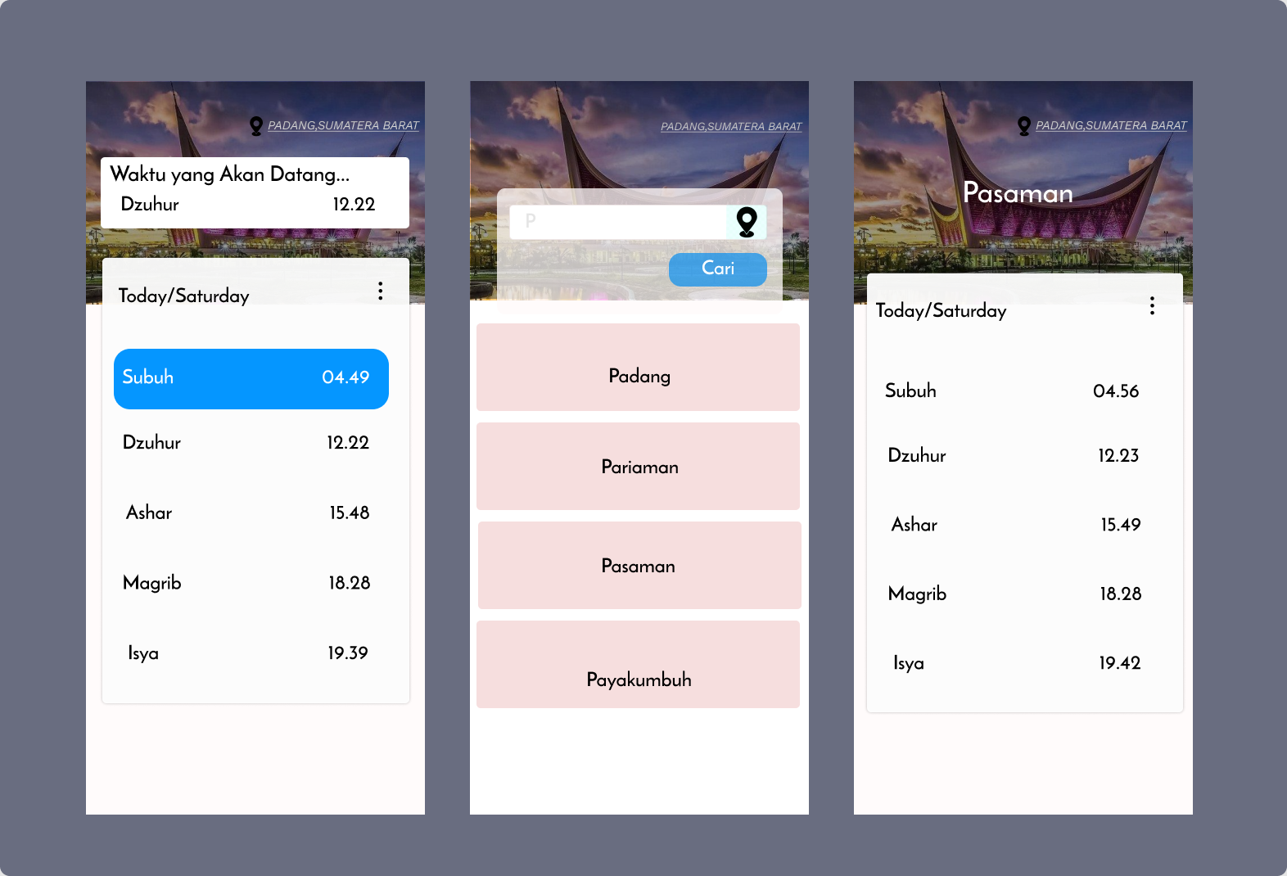

f.tampial trello

-tampil 1

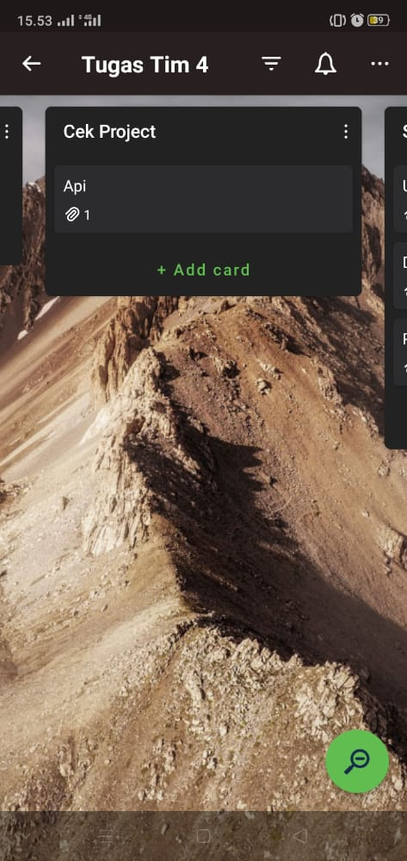

-tampil 2

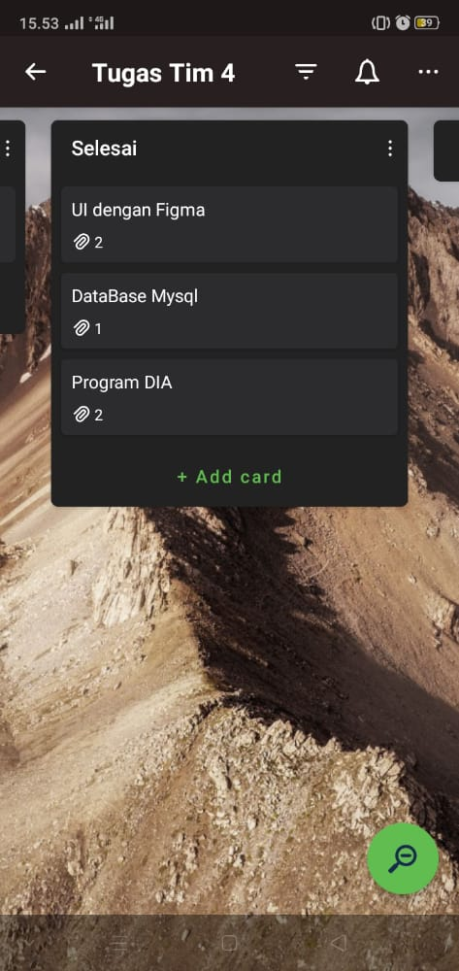

-tampil 3

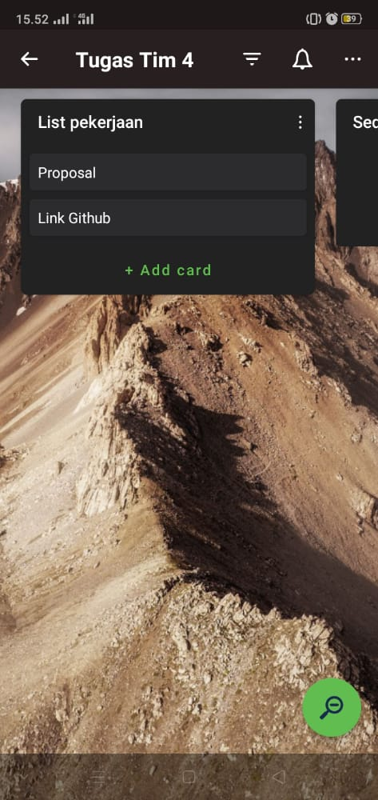

g. upload github

-upload 1

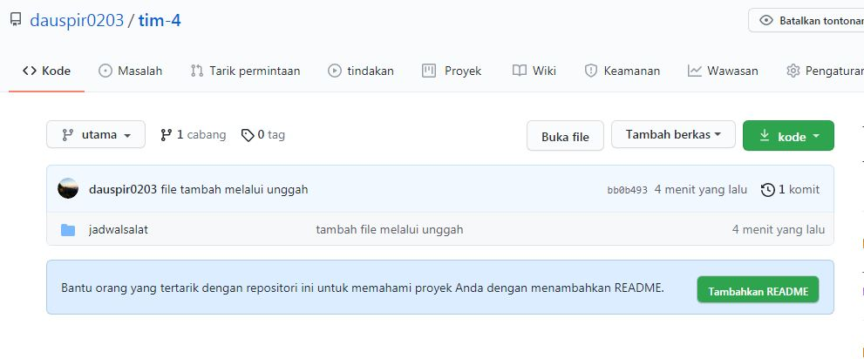

-upload 2

